# ЛАБОРАТОРНАЯ РАБОТА №15. Архивация данных. Сравнение методов сжатия информации.

Цель работы: получить практические навыки работы с программой-архиватором WinRAR, научиться объединять файлы в архив, задавать параметры архива, осуществлять операции с архивными файлами.

Так как WinRar имеет консольные команды, как и 7z(только он лучше и не использует проприетарный форматы), то можно написал небольшой .bat файл:

@echo OFF  
FOR %%x IN (0 1 2 3 4 5) DO rar a 1_%%x.rar *.pdf -m%%x  
FOR %%x IN (0 1 2 3 4 5) DO rar a 2_%%x.rar *.xls -m%%x

Исходные файлы:

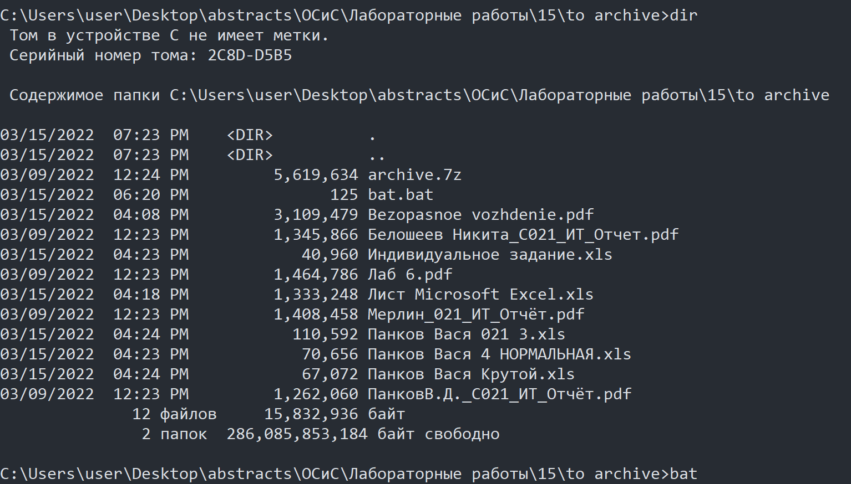

Полученные архивы:

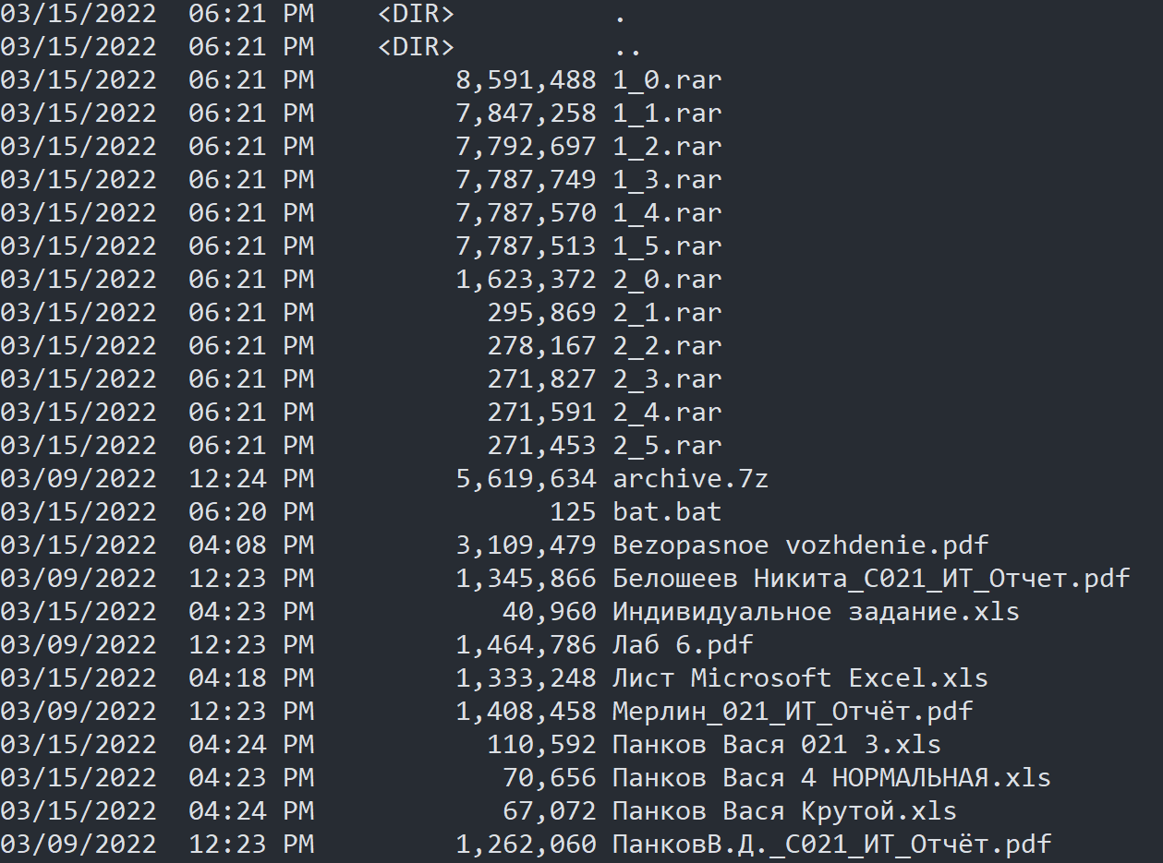

Таблица для .pdf:

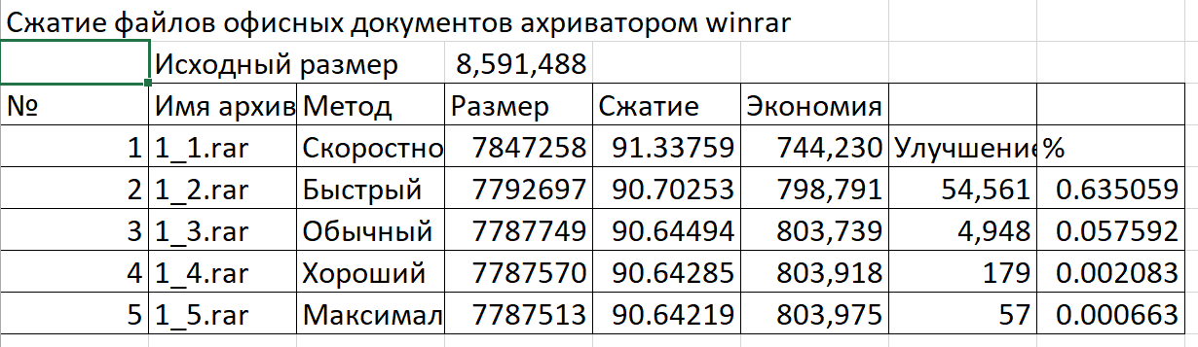

Графики для .pdf:

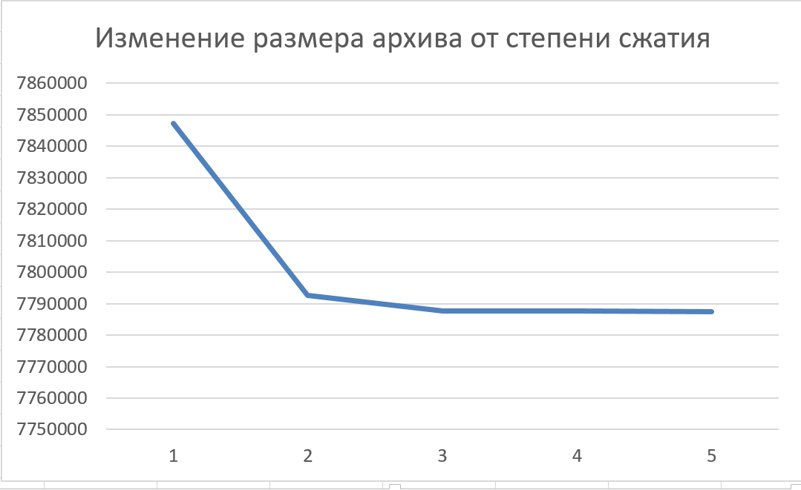 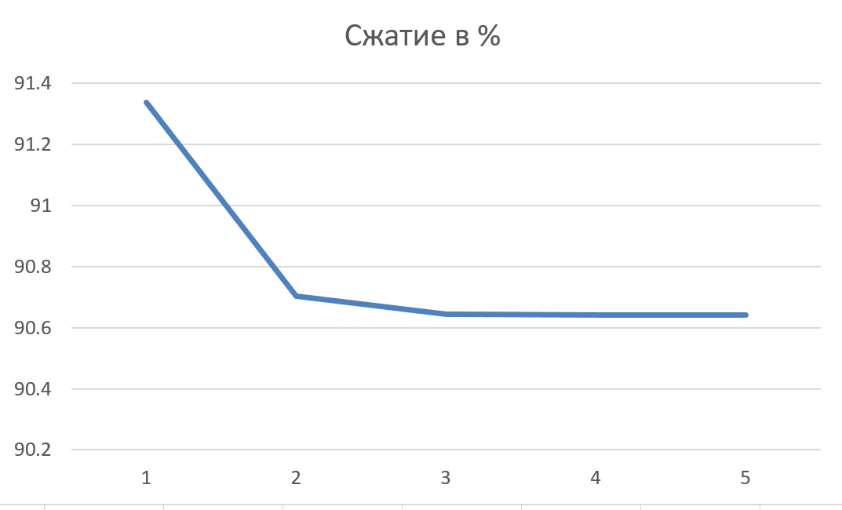 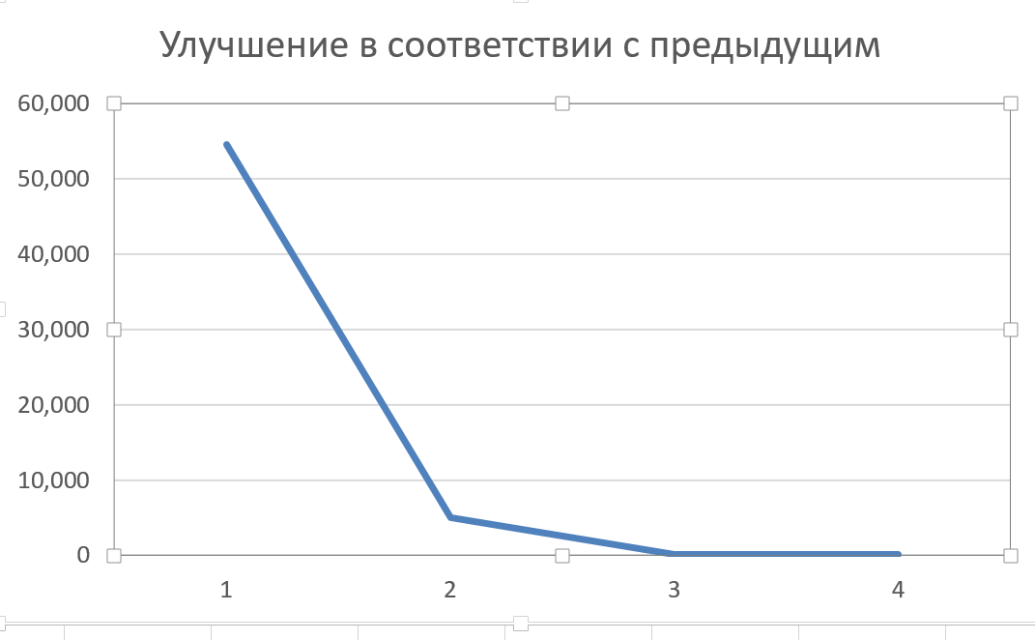

Таблица для .xls:

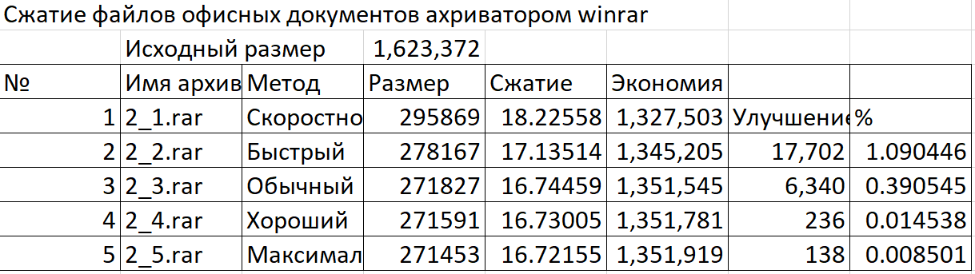

Графики для .xls:

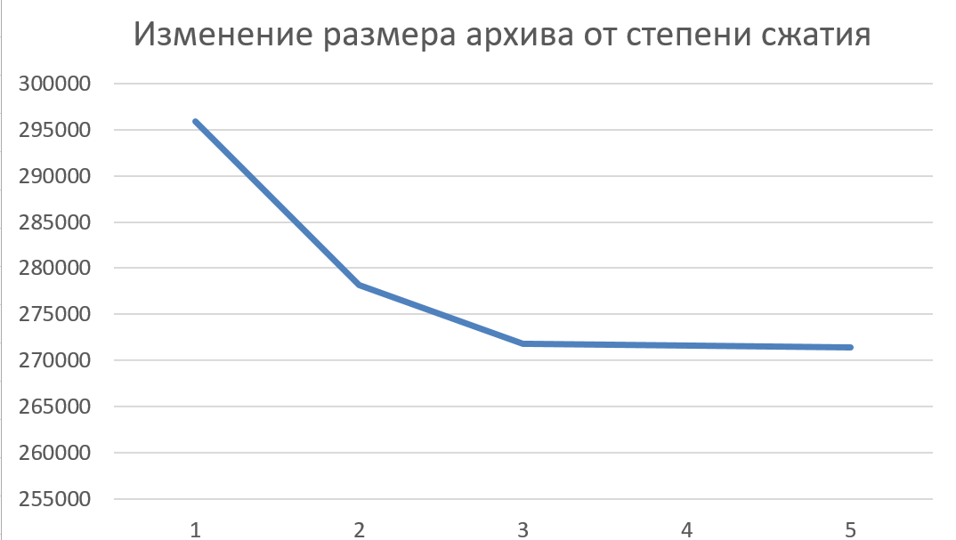 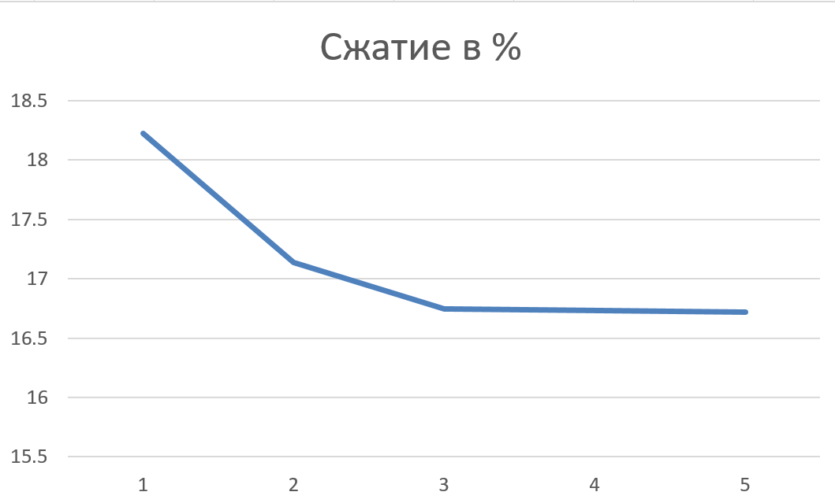 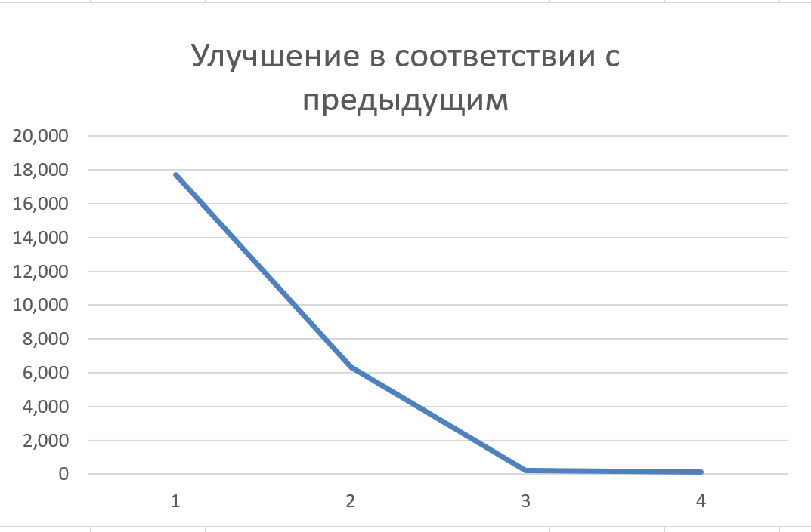

**Итоги**: как можно заметить самое эффективное сжатие происходит в первых трёх степенях сжатия, остальные же не сильно влияют на размер, но если у вас каждый байт на счету, то лучше сжимать по максимуму.

Непрерывный архив:

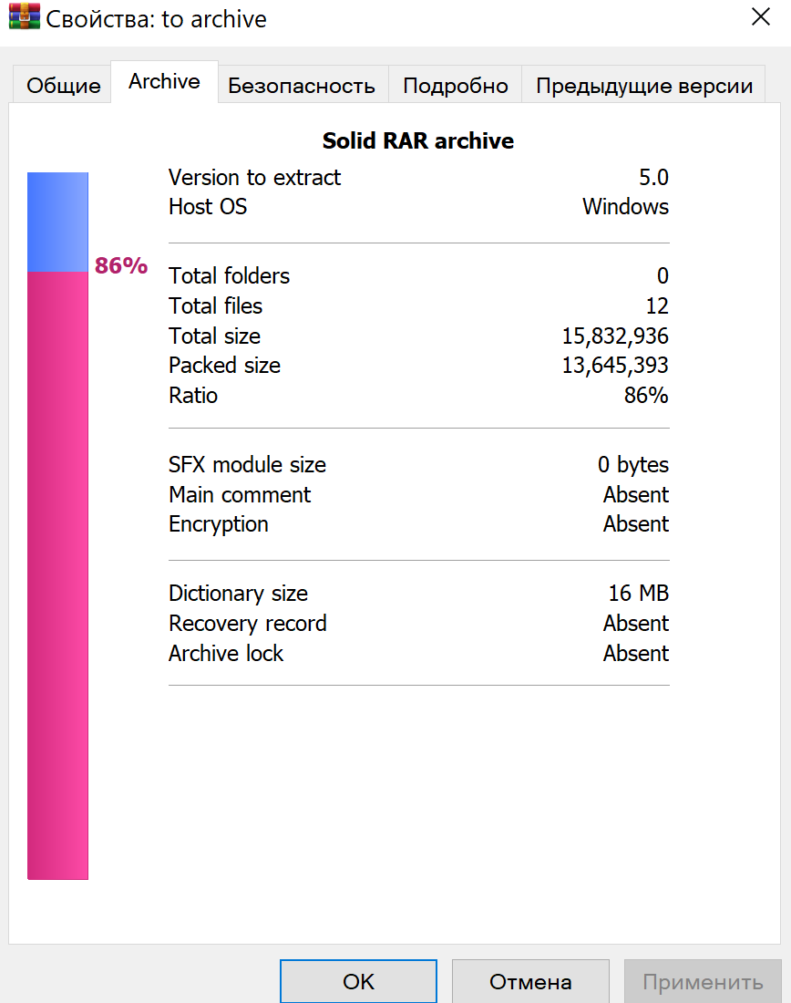

Разделённый архив:

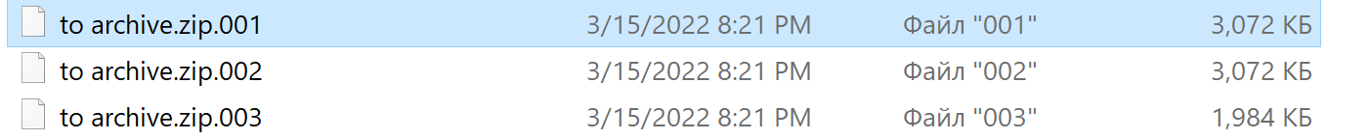

Самораспаковывающийся архив:

